基于共词聚类分析法的“区块链+会计”的研究**[1]**

王珺阳1，周蕾1，张邵兵2

（1.安徽财经大学 会计学院，安徽 蚌埠233000；

2.安徽财经大学 工商管理学院，安徽 蚌埠233000）

**摘 要** 在大数据和互联网时代形势下，区块链技术凭借其去中心化、分布式储存、公开透明和防篡改性在会计行业受到广泛关注。本文将“中国知网”数据库中“区块链+会计”的相关文献作为研究对象，通过建立高频关键词共现矩阵和相关矩阵，并对相关矩阵进行聚类分析,通过多维尺度分析确定了“区块链+会计”研究的三个大方向：“区块链+会计”的发展、区块链技术对会计行业的重塑、“区块链+会计”的应用，并对每个方向的内容进行评述，为“区块链+会计”的发展提供参考。

**关键词** 共词聚类；区块链；会计；多维尺度分析

**中图分类号：F233 文献标识码：A 文章编号：**

**引言**

2008年1月1日，Satoshi Nakamoto 提出了构建比特币系统的构想，区块链源起于此，并且最早应用于金融领域。随着对于区块链研究的具体深入以及传统会计与管理会计的逐渐融合，对财务流程、数据的完整性和可靠性要求越来越高，渐渐催生了“区块链+会计”的发展。

共词聚类分析是通过研究高频关键词之间的相关性，将距离远的关键词分散开，较近的关键词聚集在一起，形成不同的互相独立的类团，类团间属性相似性最小，类团内属性相似度最大，最后以图表的形式展现相关领域的研究热点问题。文章关键词不仅代表文章的主要核心思想，还可以反映研究领域的大方向。本文以“中国知网”为检索数据库，对近年来以“区块链+会计”的文献关键词进行高频词统计、聚类分析等方法，找出“区块链+会计”研究领域的热点问题，为“区块链+会计”的后期研究与发展奠定基础。

**一、概念界定与文献梳理**

**（一）概念界定**

1.共词分析法

共词分析法通过选取文献集中关键词以及几个关键词共同出现的情况来确定某个研究领域的热点问题，该方法最先由法国计量学家Michel Callon提出，经过多年的发展日趋完善，被广泛地应用于发现不同学科领域的研究热点中。

2.聚类分析法

聚类分析法是在共词分析的基础上应用聚类统计学方法将复杂的共词网络转化为类群之间的关系，用树状图表示整个聚类过程，反映关键词之间的亲疏关系，揭示研究领域的热点。钟金伟等提出以粘合力指标来确定每一个类团的中心关键词，分析语义关系确定类团名称。

**（二）文献梳理**

共词分析法和聚类分析法被广泛应用在文献热点追踪与研究领域、研究内容分类等相关问题上。

崔雷（1996）利用共词分析法对医学文献追踪热点，发表了包括《共词分析法与文献被引次数结合研究专题领域的发展态势》在内的一系列文章，将共词分析法作为有利的工具在所研究的领域中不断拓宽深度和广度。王益明，王永德（2000）在大学生学科选择与性别的研究中对男女数据进行聚类，采用聚类分析法与多元统计相结合用于检验聚类结果的合理性。彭绪梅等（2007）通过对国外创业型研究大学进行共词分析发现研究领域的四大主流知识群；刘泽渊和尹丽春（2006）搜集科学领域的核心高频关键词进行共词聚类并绘成图谱对未来科学研究的热点方向进行了预测。

此外，随着聚类分析方法的不断演进，其更多地与其他分析方法相结合，如因子分析、主成分分析、指纹图谱、数据挖掘、多元统计等。本文将聚类分析法融入共词分析中，通过聚类揭示共词矩阵中的相关信息，最后运用多维尺度分析法对于聚类结果进行验证。

**二、数据来源及预处理**

中国期刊全文数据库（CNKI）为本文的数据来源，以“区块链”“会计”作为主题进行搜索，因为区块链的话题较新，对于区块链+会计的研究是从2014年开始在我国受到关注，所以检索时间限定为2014.1.1—2018.9.14，论文来源限定为中国教育技术领域CSSCI 检索源期刊。将最终得到的141篇“区块链+会计”相关的文献信息从CNKI中导出，并通过notefirst格式进行保存以便进行后续研究。

通过BICOMB系统统计下载的文献信息中关键词出现的次数，并对统计结果进行整理，将含义接近的关键词统一为相同关键词，比如：“会计行业”合并到“会计领域”中，“使用现状”合并到“应用”中。删除会议、调研报告等与主题关联不大的文章，最终保留有效文献114篇。将整理以后的关键词重新进行数据统计，通过SATI3.2软件对关键词进行统计，根据Donohue所提出的公式对高频词阈值进行计算：

其中，是指出现一次的关键词个数，本文根据数据进行调整，选择了18个高频关键词（如表1）所示进行后续共词聚类分析。

表1 高频关键词

|  |  |  |  |  |  |
| --- | --- | --- | --- | --- | --- |
| 序号 | 关键词 | 词频 | 序号 | 关键词 | 词频 |
| 1 | **区块链** | **92** | **10** | **数字资产** | **7** |
| 2 | **会计领域** | **55** | **11** | **去中心化** | **5** |
| 3 | **应用** | **29** | **12** | **信息系统** | **4** |
| 4 | **会计行业重塑** | **15** | **13** | **价值链管理** | **3** |
| 5 | **发展** | **14** | **14** | **会计电算化** | **3** |
| 6 | **分布式账本** | **14** | **15** | **比特币** | **3** |
| 7 | **智能合约** | **10** | **16** | **技术层面** | **3** |
| 8 | **可靠性** | **8** | **17** | **财务人员转型** | **3** |
| 9 | **影响** | **7** | **18** | **电子发票** | **3** |

在上述高频关键词的基础上，利用EXCEL进行筛选，合并某些研究方向相同的关键词，再通过SATI3.2软件生成关键词共现矩阵，如图2所示：

表2 关键词共现矩阵（部分）

|  |  |  |  |  |  |  |  |
| --- | --- | --- | --- | --- | --- | --- | --- |
|  | **区块链** | **会计领域** | **应用** | **会计行业重塑** | **发展** | **分布式账本** | **智能合约** |
| **区块链** | **92** | **55** | **29** | **15** | **14** | **14** | **10** |
| **会计领域** | **55** | **55** | **6** | **7** | **3** | **3** | **3** |
| **应用** | **29** | **6** | **29** | **0** | **2** | **3** | **5** |
| **会计行业重塑** | **15** | **7** | **0** | **15** | **1** | **2** | **1** |
| **发展** | **14** | **3** | **2** | **1** | **14** | **3** | **1** |
| **分布式账本** | **14** | **3** | **3** | **2** | **3** | **14** | **2** |
| **智能合约** | **10** | **3** | **5** | **1** | **0** | **2** | **10** |
| **可靠性** | **8** | **3** | **5** | **1** | **1** | **0** | **3** |

共现矩阵通过数字的大小反应两个关键词之间的关系亲疏，构建的如上图所示的关键词共现矩阵，矩阵中的数字是通过BICOMB系统统计的两个关键词在同一篇文献中出现的次数。

单个关键词出现的频率高低对共现频次会产生一定影响，为了使得共线结果更加准确，降低该种情况对最后分析结果的影响，利用Ochiia系数计算公式将上文所述共词矩阵转化为相似矩阵：

Ochiia系数=

表3 高频关键词相似矩阵（部分）

|  |  |  |  |  |  |  |  |
| --- | --- | --- | --- | --- | --- | --- | --- |
|  | 区块链 | 会计领域 | 应用 | 会计行业重塑 | 发展 | 分布式账本 | 智能合约 |
| 区块链 | **1** | **0.945** | **0.828** | **0.783** | **0.761** | **0.773** | **0.775** |
| 会计领域 | **0.945** | **1** | **0.646** | **0.734** | **0.625** | **0.631** | **0.642** |
| 应用 | **0.828** | **0.646** | **1** | **0.526** | **0.624** | **0.653** | **0.791** |
| 会计行业重塑 | **0.783** | **0.734** | **0.526** | **1** | **0.594** | **0.623** | **0.582** |
| 发展 | **0.761** | **0.625** | **0.624** | **0.594** | **1** | **0.701** | **0.578** |
| 分布式账本 | **0.773** | **0.631** | **0.653** | **0.623** | **0.701** | **1** | **0.658** |
| 智能合约 | **0.775** | **0.642** | **0.791** | **0.582** | **0.578** | **0.658** | **1** |

相关矩阵中的数字为相似数据，取值范围从0到1，数值的大小用来衡量两个关键词的相似度程度：数值越大，两个关键词的距离越近，相似度越好。

**三、共词聚类过程**

**（一）聚类分析结果**

在进行聚类分析时，选择系统聚类法，统计量选择相似性矩阵，选择离差平方和法作为聚类方法，选择平方欧式距离法为度量标准，可以得到如图所示的高频关键词聚类分析树状图。在平方欧式距离法中，将要计算的对象分成多维空间，在n维空间中，欧式距离的计算公式如下：

其中表示第一个点的第i维坐标，表示第二个点的第i维坐标。

通过SPSS软件得到以下高频关键词聚类分析树状图，图中横轴表示不同的关键词，纵轴表示关键词之间的距离。树状图将上述聚类过程以图形化形式展现。

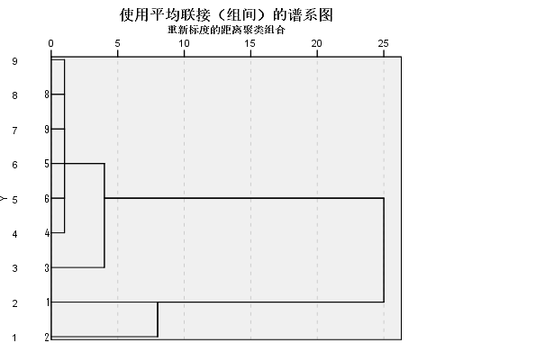

图1 高频关键词聚类分析树状图

如图1所示，“区块链+会计”的高频关键词聚合为3个类团：类团一包括分布式账本、去中心化、发展等关键词，分布式账本和去中心化属于区块链的特征，所以类团一可以概括为“区块链+会计”的发展；类团二包括会计行业重塑、区块链、会计领域等关键词，可以概括为区块链技术对会计行业的重塑；类团三包括应用、智能合约等关键词，因此类团三总结为“区块链+会计”的应用。

**(二)多维尺度分析**

采用多维度尺度分析法，利用SPSS进行数据分析，度量模型选择为Euclidean距离，得到如图2所示的“区块链+会计”的研究热点知识图谱，该图更加形象直观地体现了高频关键词的聚类群体关系，可以看出结果和聚类分析结果基本一致。

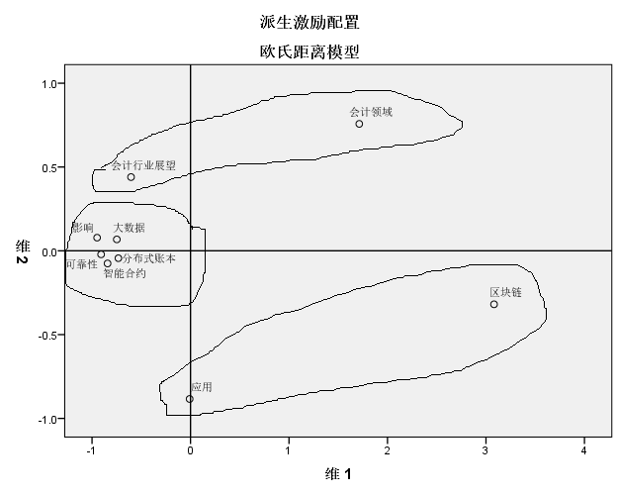

图2 “区块链+会计”研究热点知识图谱

**四、基于共词分析结果的“区块链+会计”的研究评述**

在构建了上述共词矩阵、相关矩阵的基础上，通过进一步的聚类分析和多维尺度分析，将“区块链+会计”的研究方向分为以下3类。

**（一）“区块链+会计”的发展**

2008年中本聪在论文《比特币：一种点对点电子现金系统》（《Bitcion: A Peer-to-Peer Electronic Cash System》）中首次提出区块链的概念。同年11月，中本聪放出了比特币系统最原始的版本。自此，基于比特币的区块链技术逐渐走进人们视野，并被形象地定义为—分布式账本。区块链技术由于是各节点共同记录，具有去中心化、分布式储存、公开透明、防篡改性等特点（如图2所示），并使得无人干预和智能化管理成为现实，“区块链+会计”逐渐受到广大创新性企业的青睐。

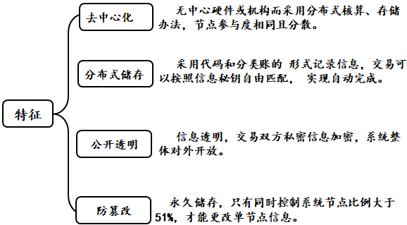

图3 区块链的主要特征

目前，区块链在会计中的应用尚不成熟，但会计师事务所正在马不停蹄地进行尝试。

2015年，基于分布式账本的P3CEV联盟成立，推出使用共享账本平台用于记录和管理成员机构之间的金融协议。2017年，“德勤”成功通过区块链协议审核标准为审计师如何获得标准的区块链程序提供一定的衡量标准，为“区块链+会计”的应用建立基础。

**（二）区块链技术对会计行业的重塑**

区块链技术凭借其去中心化、防篡改性和公开透明的优势在会计行业中产生深远影响。下面将从税务、会计监督、财务共享3个方面阐述“区块链+会计”新模式对会计的颠覆性重塑。

1.税务方面

在现代经济体系中，税收是国家经济发展的基石。但是目前我国税收过程中的偷税和骗税现象屡见不鲜，对此需要通过区块链技术作为支撑。区块链技术与“信用”的概念紧密相连：区块链中的每个节点都储存有与交易活动相关的记录，实现税务数据的连续性，同时账目都盖上了时间戳，监管部门和税务部门可以进行实时记录。比如缴纳增值税，营改增只是减税措施，税务部门仍需要解决抵扣中存在的问题。举个通俗易懂的例子：生产服装的企业从原材料的生产加工到最后的服装出售，每个环节价值的增值都需要纳税，但过程很难有统一的标准，这样就大大地增加了税务部门的负担。但是，“区块链+会计”的应用可以对于每一笔经济交易进行跟踪记录，使得该过程中大量的工作流程自动化，资金收取的速率得到了大幅度提高。

2.会计监督方面

会计监督作为会计的基本职能是对企业内部预算及风险进行评估和控制，同时对国家机关、政府部门和社会组织各项经济活动的合法性进行监督管理。众所周知，在我国传统的会计监督形式下滋生了诸多问题，“区块链+会计”的应用可以通过分布式账本技术在账簿范围内实现高效率审计，自动化税务审核等，进而有力地提高会计监督的水平和质量。

（1）政府会计监督可以减少不同地区在技术上的差异，避免各个监督部门间的重复工作，做到各司其职。同时，若政府部门实现“区块链+会计”在会计监督领域的应用将确保工作的透明化和信息共享性。又由于多部门多节点的管理模式，通过区块链平台能够对于未进行审查的流程进行标记，出现问题可以追溯查找到负责的机构。总而言之，“区块链+会计”的应用大大强化了会计监督的力量，完善了会计监督的体系。

（2）公司会计监督 公司通过分布式账本技术建立起自己的财务系统，由整个公司员工的共同确认甚至于外部相关机构的核实才可以对交易活动进行记录。以员工出差预借的差旅费为例，整个出差过程中包括交通费、住宿费等多笔开销，公司的区块链系统会直接同相关部门进行核实，确保企业每一笔开销的真实性和合规性。同时，区块链系统会自动同以前数据进行对比，保证会计工作的连续性。基于区块链的技术与思维，公司的会计监督工作将更加容易，提高了会计监督的效率，同时降低了时间和人力成本。

3．财务共享方面

用一个简单的例子来描述一下财务共享。 以销售原材料为例，分公司与客户沟通签订合约，相关财务人员对签订的合约以及发票等进行整合，扫描整理成规定格式发给负责人，负责人审核后将数据传入总部的财务共享中心，由总部的工作人员通过规定的标准化流程对账目和交易记录进行规范。

而“区块链+会计”模式下的财务共享则分为以下步骤：

1. A公司将购买原材料的应付账款转账给B公司
2. 交易数据信息储存在区块链某一区块中
3. 该区块向其他区块发布广播，等待其他方的共同确认
4. 其他区块共同确认交易的有效性和准确性
5. 若超过51%的区块共同确认，则该条交易信息被添加到该条链上作为永久透明的交易信息
6. 购买原材料的钱从A转到B

通过两者交易流程的比较，可以发现：“区块链+会计”在财务共享中的应用从以下几个方面对财务共享进行了再优化，建立一个承担最小风险和最小成本条件下最大程度提高总部和分公司会计处理、财务管理、内部监督的效率。

表4 对比分析表

|  |  |
| --- | --- |
| 财务共享 | 区块链+财务共享 |
| 对财务人力资源分配、利用不当，分公司财务人员控制权受到限制，削弱工作积极性；总部财务工作量过于臃肿庞大。 | 各级授权减少，各节点之间关系平等，总部中心的战略财务中心功能逐步授权到各个分公司。 |
| 业务处理在总部与终端之间进行审核的导致大量时间流失在审核、退回和重审核的过程，部分环节的实际运营成本依然偏高。 | 终端和中心的界限被彻底消除，每个节点的记账权限和保管权限平，可以省去企业日常账务处理中繁杂的审核流程。 |
| 由于财务信息全部在总部汇集，总部数据安全性堪忧，同时总部人员对整个系统享有较高的权限，容易造成会计舞弊的发生。 | 基于共识机制和加密算法，所有的数据都可以交叉验证，提高了企业财务数据的安全。 |

**（三）“区块链+会计”的应用**

应用原理是将智能化合约应用到区块链中，建立起公开透明的账本技术，辅以时间戳和加密的算法技术，对于区块链的特征进行保障和维护，达到不同用户突破地理位置、时间障碍对于数据库实现共享。

1.区块链在会计领域应用的技术基础

（1）分布式账本技术 分布式账本技术是有不同节点共同完成交易的记账过程，但一旦超过51%的节点确认信息，分布式账本就会对已有的数据进行更新处理。需要注意的是，每个节点有储存信息的副本。

（2）非对称加密算法 将公钥哈希值作为交易过程中的标志进行识记，使用公钥和私钥来共同解决用户隐私问题。公钥面向所有用户，可以加强数据的真实性；而私钥则针对个别用户，主要为了保证信息的安全性。每次交易记录在一个新的区块中，随着时间的推进，如同密码子一般形成区块链，合个节点之间的沟通无碍。

（3）智能合约作为当前最具影响力之一的以太坊，其核心工具就是智能合约，所谓智能可以理解为打破人与人之间的不信任以及交易双方的信息不对称。

2.区块链技术在会计业务中的应用

区块链在会计业务中应用主要通过会计的确认、计量、记录和报告四个基本程序来改变传统的会计程序的弊端，实现“区块链+会计”的综合应用。

（1）会计确认 复式记账法通过“有借必有贷，借贷必相等”实现两个及两个以上账户在某个时点的横向联系，并在报告期进行试算平衡。区块链技术在时间上可以向前追溯，也可以向后延伸。同时每个节点保留的副本使得整个区块链系统具备强大的纠错功能。

（2）会计计量对于固定资产、无形资产、负债等会计对象选择不同的方法进行价值计量：公允价值模式、成本价值模式、可变现净值等，区块链技术通过对于每个节点交易数据记录的审查确保这些不同的价值计量属性更加透明，为信息使用者提供更加全面，准确的数据。

（3）会计记录会计记录是指对经过上述两个阶段确认后的进行记录的过程，通常借助会计账簿、凭证、发票等原始资料。区块链技术则以电子档案的形式对交易过程中的数据进行前期记录和后期管理，采用全生命周期的管理机制与标准对从纸质转化为电子版账务的转换、传输，再到处置、保存的全过程进行控制。

（4）会计报告会计报告以账簿为依据，采用文字和表格的形式将分散的数据信息进行整合传递给信息使用者。我们通常所说的会计报告进行信息披露是一种主动披露，但在“区块链+会计”模式下这种披露是一种自动化的过程，所有信息使用者可以借助区块链搭建的平台“零成本”选择自己所需的会计报告，打破了信息不对称的格局。

**参考文献：**

[1]林丽丽,马秀峰.基于共词聚类分析的智慧图书馆热点研究[J].农业图书情报学刊,2018,30(04):69-73.

[2]张亚梅.我国企业会计电算化发展前景的展望[J].商,2013(17):142.

[3]王玉梅,周伟红.传统会计与网络会计的比较研究[J].佳木斯教育学院学报,2009 (02):65-66.

[4]曹可妮.区块链技术视角下对财务共享模式的再优化设计与展望[J].财会研究,2018(05):49-52.

[5]钟玮,贾英姿.区块链技术在会计中的应用展望[J].会计之友,2016(17):122-125.

**Research on “Block Chain + Accounting” Based on Co-word Clustering Analysis**

WANG Junyang1, ZHOU Lei1, ZHANG Shaobing2

(1. School of Accounting, Anhui Finance and Economics University, Bengbu, Anhui 233000; 2. School of Business Administration, Anhui Finance and Economics University, Bengbu, Anhui 233000)

**Abstract**：Under the situation of big data and Internet era, block chain technology has been widely concerned in the accounting industry with its decentralization, distributed storage, openness, transparency and tamper-proof. This article takes “block chain + accounting” related literature in China National Knowledge Infrastructure (CNKI) database as the research object. Through the establishment of the high-frequency keywords co-occurrence matrix, correlation matrix, and the correlation matrix clustering analysis, this article determines the three main researching directions of the “block chain + accounting” by doing multidimensional scaling analysis, which are the development of chain block technology, the reshaping of the accounting profession and the application of “block chain + accounting”, and the content of each direction are reviewed. It provides reference for the development of the “block chain + accounting”.

**Key words：**co-word clustering; block chain; accounting; multidimensional scaling

1. **收稿日期：**2018年10月15日

   **基金项目：**2018年国家级大学生创新创业训练项目“基于价值链理论的智能化财务管理——以电信企业为例”（201810378059）；安徽财经大学2018年度大学生科研创新基金项目“大学生创新创业竞赛有效性提升”（XSKY1884）

   **作者简介：**王珺阳（1998--）女，汉族，安徽巢湖人，安徽财经大学会计学院本科生在读，研究方向：注册会计师方向；周蕾（1981--）女，汉族，山东荣成人，博士，安徽财经大学会计学院副教授，研究方向：会计理论与方法研究；张邵兵（1997--）男，汉族，河南郑州人，安徽财经大学工商管理学院本科生在读，研究方向：管理学

   联系人：王珺阳，收刊地址(快递)：安徽省蚌埠市安徽财经大学龙子湖（东）校区，邮编：233000，电话：13622076055